|  |  |  |
| --- | --- | --- |
| escudofi_color_m2008_jpg | **Carátula para entrega de prácticas** | |
| Facultad de Ingeniería | | Laboratorios de docencia |

|  |
| --- |
| Laboratorio de Computación  Salas A y B |
| |  |  | | --- | --- | | Profesor: | Claudia Rodríguez Espinoza. | | Asignatura: | Fundamentos de computación. | | Grupo: | 1104 | | No de Práctica(s): | 7 | | Integrante(s): | Parada Pérez Jesús Bryan | |  |  | |  |  | |  |  | | No. de Equipo de cómputo empleado: | 35 | | Semestre: | Primero. | | Fecha de entrega: | 22/09/2018 | | Observaciones: |  | |  |  |   **CALIFICACIÓN:\_\_\_\_\_\_\_\_\_\_\_\_\_\_\_\_\_\_\_\_** |

**Práctica 7: Fundamentos de Lenguaje C.**

**Objetivos:** Elaborar programas en lenguaje C utilizando las instrucciones de control de tipo secuencia, para realizar la declaración de variables de diferentes tipos de datos, así como efectuar llamadas a funciones externas de entrada y salida para asignar y mostrar valores de variables y expresiones.

Hicimos 3 programas, programas que ya habíamos hecho antes, pero ésta vez declaramos todas las variables como enteras (int) y queríamos que nuestro resultado diera con números flotantes (float), iniciamos con el programa del área de un círculo:

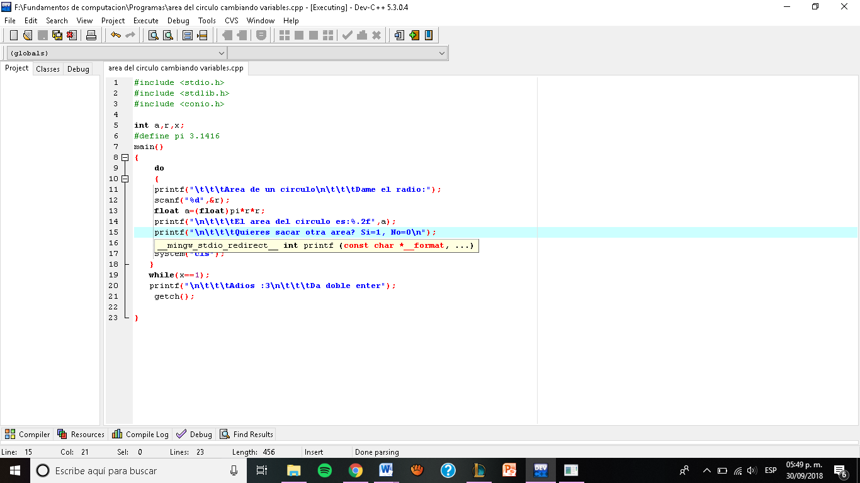

Al momento de ejecutar el programa nos da:

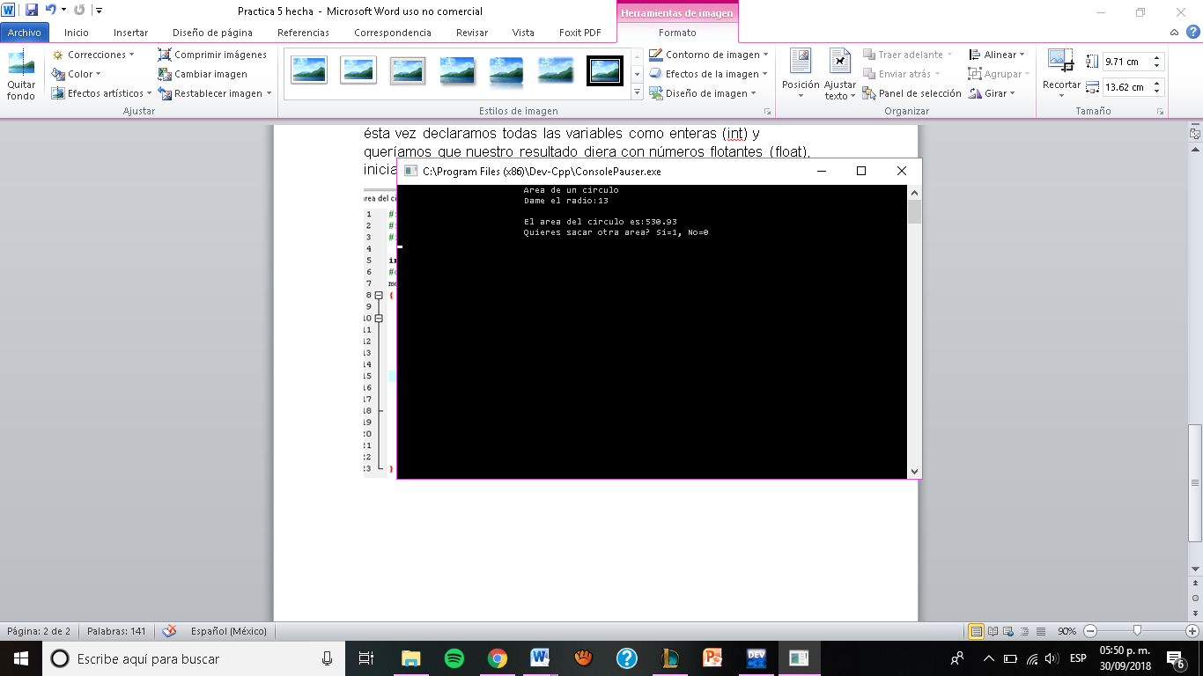

El segundo programa que hicimos fue el del promedio de 3 números:

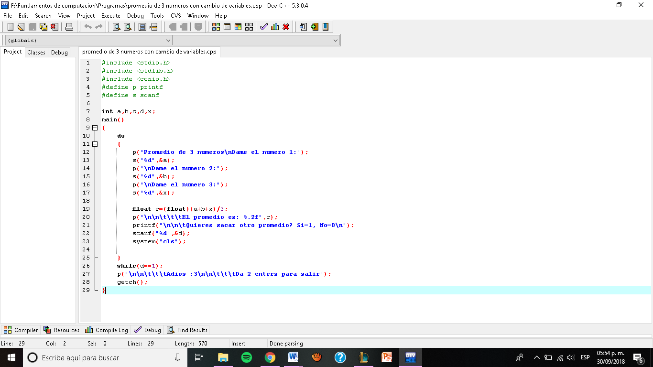

Y en ésta ocasión definimos a “p” como “printf” y a “s” como “scanf” ´para no tener que escribir toda la palabra, al momento de ejecutarlo nos da:

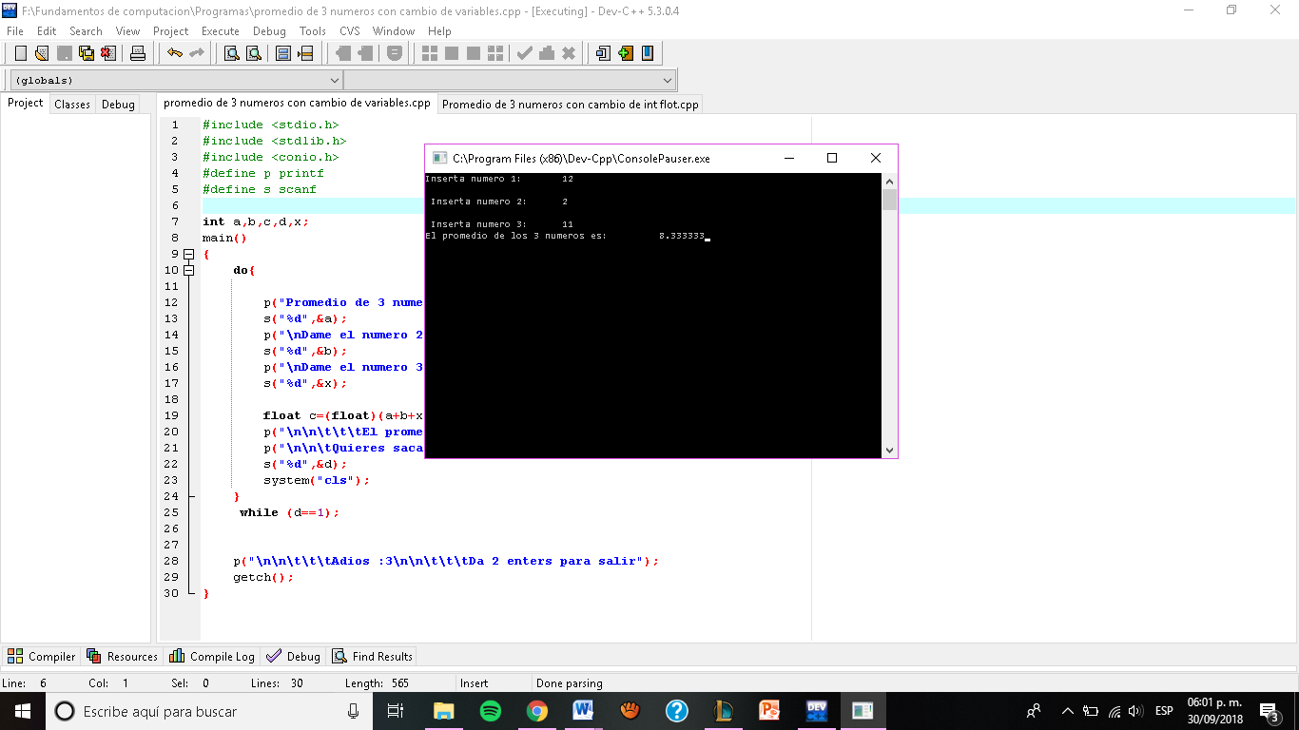

Y el último programa que hicimos fue el de una cuenta de banco:

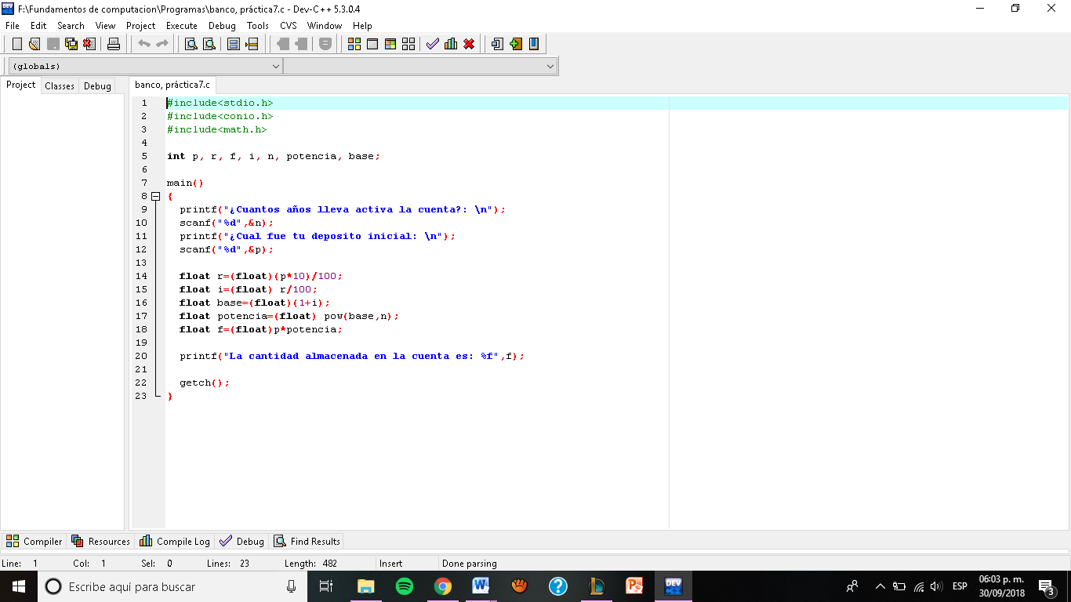

Al momento de ejecutarlo nos da:

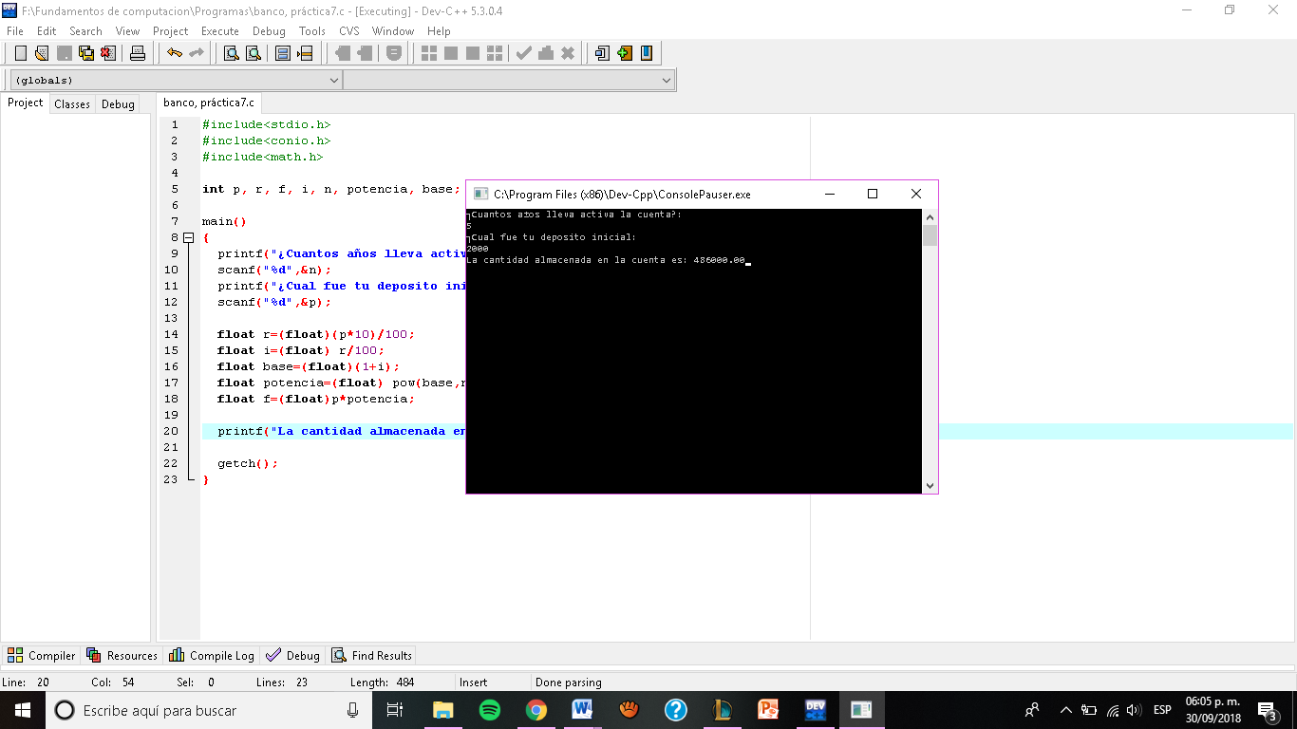

**Conclusión:** Ésta práctica nos ayuda a mejorar como vamos planteando nuestra lógica, a ir mejorando nuestra sintaxis ya que así nos acostumbramos a que si se nos olvida un punto y coma ponerlo, también nos ayuda a ver cómo transformar de un número entero a uno flotante.